Project Document

System Architecture Design
& Development Environments

Project Name | SafeCrawd: 군중 안전 시뮬레이터

02 조

202002520 은민수
202102629 김준용
202202546 금소현
202302543 김학찬
지도교수: 고영준 교수님
Document Revision History
Rev# | Date | Affected Section | Author
1 | 2026/04/23 | 초안 작성 | 금소현

System Design Document – SafeCrowd: 군중 안전 시뮬레이터

0. Meta Information
- Project: SafeCrowd: 군중 안전 시뮬레이터
- Team: 02
- Version: v1.0
- Framework: C++, Qt6 Widgets, CMake, ECS runtime
- Scope: Sprint1 중심 구조(US01~03, US 07~11), Sprint 2~3으로 확장할 아키텍쳐

1. Project Overview
Vision
SafeCrowd는 건물 관리자, 행사장 운영자, 안전관리자, 건축·공간 설계자, 재난 대응 담당자가 실제 공간 구조를 반영한 군중 시뮬레이션을 직접 다룰 수 있게 하는 소프트웨어이다. 이는 실제 훈련을 반복하기 어려운 상황에서 병목, 정체, 압력 집중, 낙상, 탈출 지연 같은 위험을 사전에 식별하도록 돕는다. 비전문가도 이해할 수 있는 UI와 설명 가능한 위험 지표를 갖춘 의사결정 지원 도구를 목표로 한다.
Scope
- In Scope:
- 도면 import, 구조 검토, 차단 이슈 확인
- 레이아웃 수동 보정과 실행 가능 상태 갱신
- baseline 시나리오 생성과 필수 입력 편집
- 운영 이벤트 기본 설정
- run / pause / stop 실행 제어
- 실시간 상태 표시와 기본 viewport 시연

- Out of Scope:
- 시나리오 템플릿 기반 빠른 시작
- 추가 위험 축 반영 결과 확인
- 프로젝트 저장 및 다시 열기
- 결과 export
- 운영 대안 추천과 추천안 검토
- 반복 실행과 run / variation 구분
- run 결과 요약과 variation summary 확인
- heatmap 및 위험 레이어 표시
- baseline 대비 alternative 비교
- 변경 변수와 주요 위험 지표 차이 확인

- Success Metrics
- 흐름의 끊김 없이 기본 실행 기능 구현
- 도면 import 기능 구현
- baseline 시나리오 기반 run / pause / stop 실행 제어

2. Architecture Design
System Context Diagram
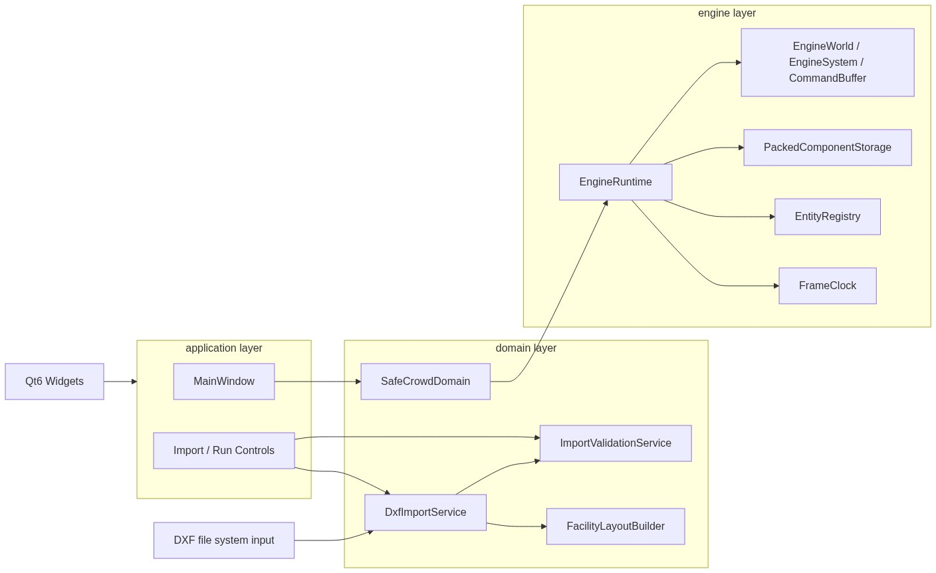
- Sprint 1 MVP에서 시스템의 1차 입력은 사용자의 DXF 도면이며, 1차 출력은 레이아웃 생성/검토 결과와 실행 가능 여부, 그리고 시뮬레이션 실행 상태 요약이다. 초기 버전은 외부 온라인 API보다 동일 프로세스 내부의 계층 분리를 우선하여, 데스크톱 애플리케이션 내부에서 import·검토·실행 제어가 이어지도록 구성한다.

Logical Architecture
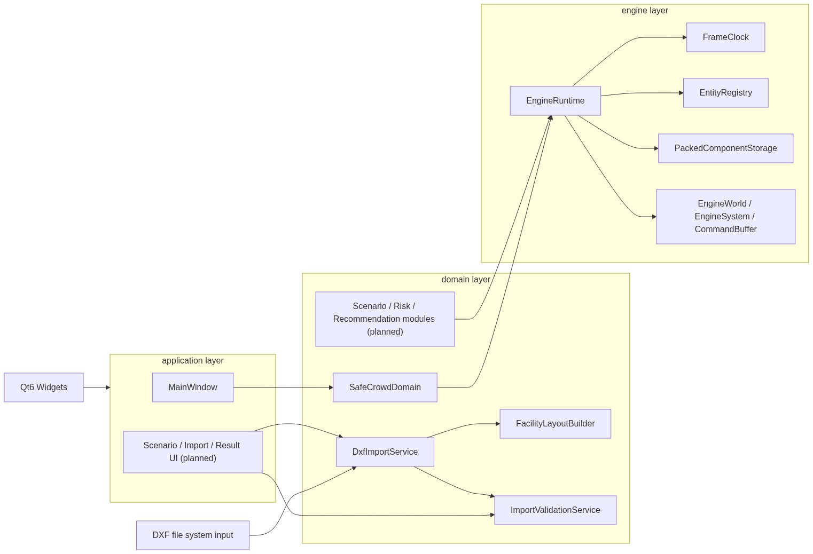

Layer Responsibilities

Layer | 주요 요소 | 책임 | 주의 사항
Application | MainWindow, Qt signal/slot, import/실행 제어 UI | 사용자 입력 수집, 도메인 서비스 호출, 상태 표시 | ECS 내부 로직과 위험 계산식을 직접 가져가지 않음
Domain | SafeCrowdDomain, DxfImportService, FacilityLayoutBuilder, ImportValidationService | SafeCrowd 문제 영역 규칙, 공간 구조 정규화, 안전 지표 검토, 시뮬레이션 실행 결과 요약 | QT UI 의존 금지
Engine | EngineRuntime, EngineWorld, FrameClock, EntityRegistry, ComponentRegistry, PackedComponentStorage, WorldQuery | 범용 ECS runtime, fixed timestep, world 상태 관리, 시스템 실행 기반 제공 | SafeCrowd 도메인 지식 의존 금지

Core Flow 1: 시뮬레이션 시작 및 프레임 업데이트

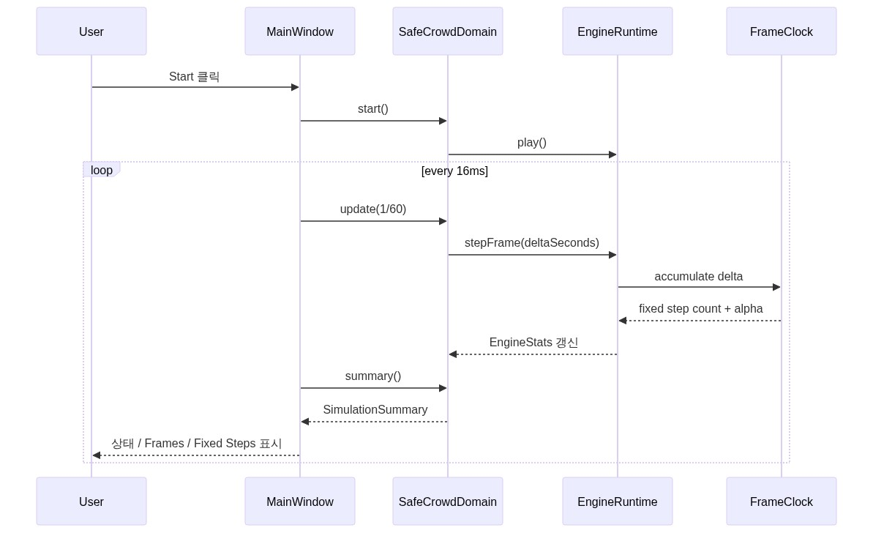
현재 Qt 애플리케이션은 Start, Pause, Stop 버튼과 QTimer를 사용해 실행 루프를 구동한다. SafeCrowdDomain은 application과 engine 사이의 중간 다리 역할수행하며, SafeCorwd기능에 필요한 개념들을 정의한다. EngineRuntime은 프레임 누적과 상태 관리의 실제 책임을 가진다.

Core Flow 2: DXF 도면 import 및 실행 가능 레이아웃 생성
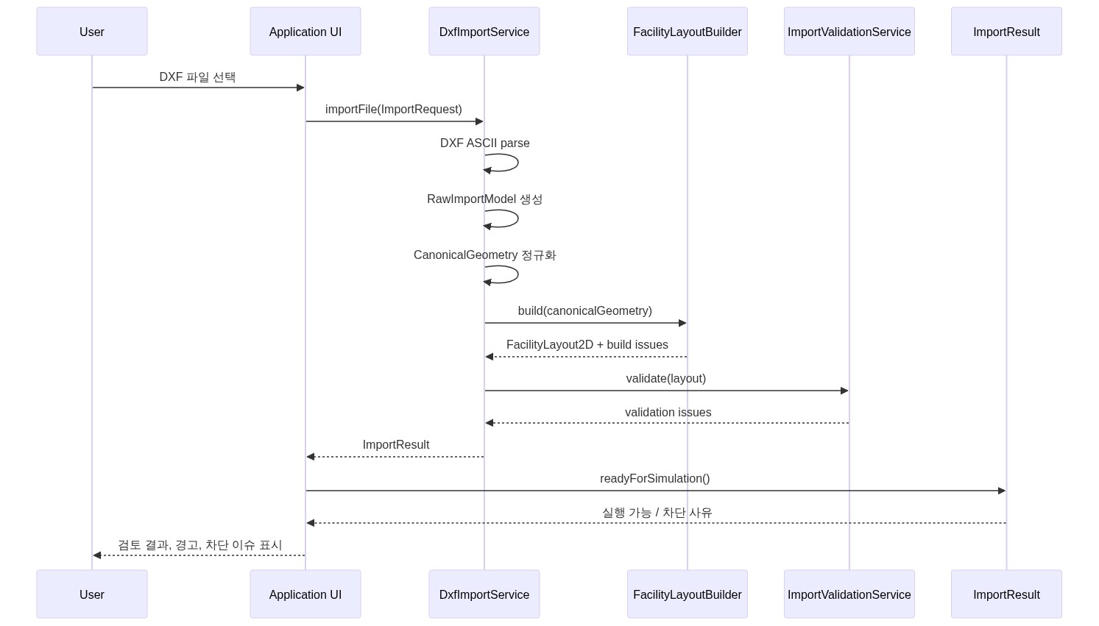
이 Flow chart는 Sprint 1의 핵심 가치인 도면 불러오기 -> 구조 검토 -> 실행 가능 여부 판단을 담당한다. DxfImportService는 파일 포맷 처리와 정규화를 담당하고, FacilityLayoutBuilder는 시뮬레이션 입력에 가까운 레이아웃 객체를 만들며, ImportValidationService는 출구 연결성과 최소 조건을 검증한다. 현재 저장소에는 domain 중심의 import 파이프라인이 구현되어 있고, application의 전용 import 화면 연결은 후속 작업으로 남아 있다.
3. 데이터 설계 (ERD) and/or API 설계
본 프로젝트는 데이터베이스 중심 CRUD 시스템이 아니라 데스크톱 시뮬레이션 시스템이므로, 전통적인 ERD 대신 도메인 데이터 모델과 내부 인터페이스를 설계 기준으로 사용한다. 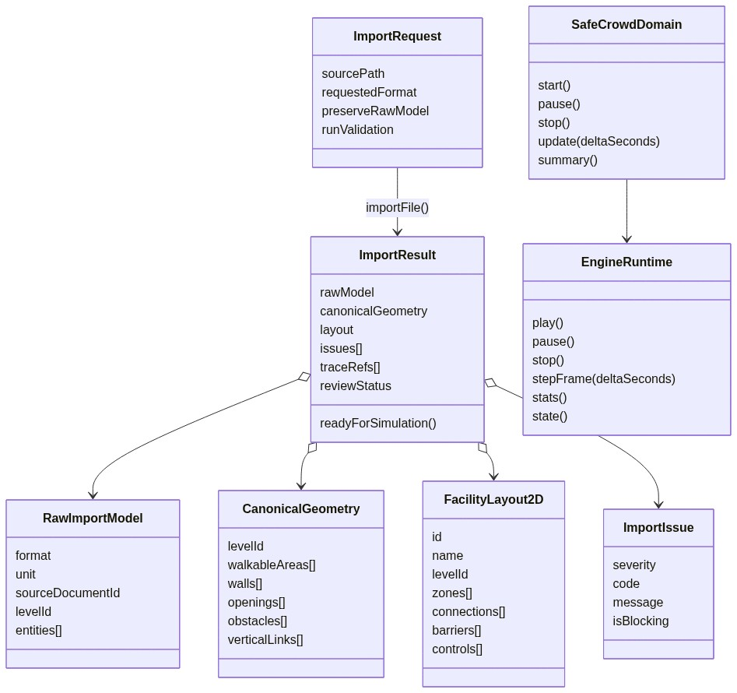

Integrity Rules
- FacilityLayour2D에는 최소 1개의 Exit zone이 있어야 한다.
- 모든 Non-exit zone은 적어도 1개의 exit zone으로 연결되는 경로를 가져야 한다.
- Connection2D.effectiveWidth가 데모 최소 폭 0.9m보다 작으면 경고를 발생시킨다.
- Blocking import issue가 존재하면 시뮬레이션은 시작할 수 없다.
- Engine 레이어는 SafeCrowd 고유 타입을 모르고, domain은 Qr 타입을 모른다.

Internal Interface Catalog
초기 버전은 외부 REST API를 주 인터페이스로 사용하지 않는다. 대신 동일 프로세스 내부에서 계층 간 계약을 명확히 하는 방식으로 설계한다.
Interface | Input | Output | Purpose
DxfImportService::importFile | ImportRequest | ImportResult | DXF 파일을 읽어 raw/canonical/layout 단계 결과와 이슈를 함께 반환
FacilityLayoutBuilder::build | CanonicalGeometry | FacilityLayoutBuildResult | 추상 기하 정보를 시뮬레이션 친화적 레이아웃으로 변환
ImportValidationServvice::validate | FaciliryLayour2D | Std::vector<ImportIssue> | 출구 누락, 단절 구역 최소 폭 미달 검증
ImportResult::readyForSimulation | 내부 상태 | bool | 검토 승인과 차단 이슈를 종합해 실행 가능 여부 판정
SafeCorwdDomain::Start/pause/stop/update/summary | 사용자 명령, deltaSeconds | SimulationSummary | application에서 engine실행을 제어
EngineRuntime::play/pause/stop/stepFrame | 실행 명령, 프레임 시간 | EngneStatus, EngineState | 고정 timestep 기반 runtime 상태와 진행 통계 관리

4. Development Environment
Item | Value
Language | C++20
Build | CMake
Package Manager | vcpkg
UI | Qt6 Widgets

5. Traceability
Requirement | Design Element | Notes
US-01 도면 불러오기 | DxfImportService, RawImportModel, CanonicalGeometry, FacilityLayoutBuilder | DXF 파일을 시뮬레이션 입력 구조로 변환하는 Sprint 1 핵심 흐름
US-02 구조 검토 및 경고 확인 | ImportValidationService, ImportIssue, ImportTraceRef, ImportResult.reviewStatus | 차단 이슈와 추적 정보를 함께 제공해 검토 가능 상태 구성
US-03 수동 보정 후 실행 가능 상태 확정 | FacilityLayout2D, Connection2D, ControlPoint2D, ImportResult::readyForSimulation() | 레이아웃 수정과 승인 결과를 반영해 실행 가능 여부 판정
US-07 실행 제어 | MainWindow, SafeCrowdDomain, EngineRuntime::play/pause/stop/stepFrame | Start/Pause/Stop 중심의 application-domain-engine 연결
US-09 진행 상태 확인 | SimulationSummary, EngineStats, MainWindow::refreshStatusLabel | 상태, frame index, fixed step index, alpha 표시

